Муниципальное казенное дошкольное образовательное учреждение Ханты-Мансийского района «Детский сад «Светлячок» д. Шапша».
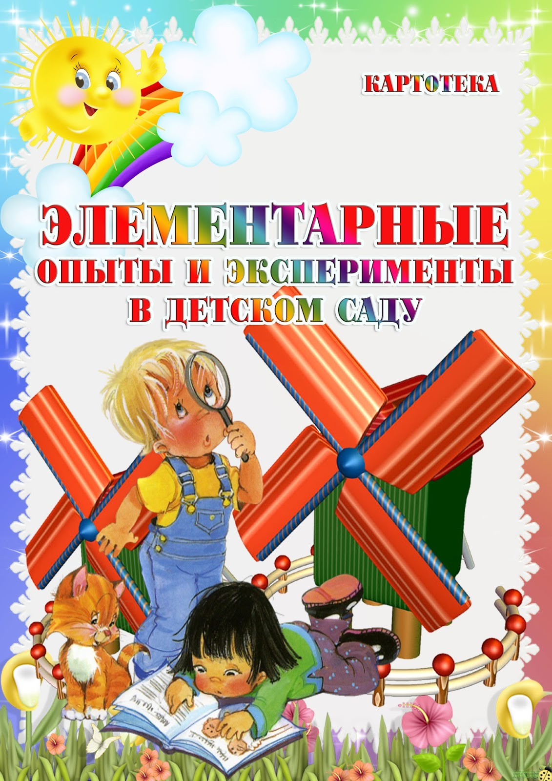
Выполнила: Фатуллаева Л.А.
Воспитатель экологического образования.

Шапша, 2020г.
«Летающие семена»
Цель: познакомить детей с ролью ветра в жизни растений.
Ход: Дать детям по одному «летающему» семени и одному «не летающему». Предложить поднять руки как можно выше и одновременно выпустить оба семени из рук (например: фасоль и семена клена).
Вывод: семена имеют различные приспособления для полета, ветер помогает семенам перемещаться.
«Потребность растений в воде»
Цель: формировать представления детей о важности воды для жизни и роста растений. Учить детей делать выводы в ходе экспериментирования, делать логические умозаключения.
Ход: Из букета выбрать один цветок, нужно оставить его без воды. Через некоторое время сравнить цветок, оставшийся без воды, и цветы в вазе с водой: чем они отличаются? Почему это произошло?
Вывод: вода необходима растениям, без нее они погибают
«Как вода поступает к листьям»
Цель: на опыте показать, как вода двигается по растению.
Ход: Срезанную ромашку помещают в воду, подкрашенную чернилами или краской. Через несколько дней разрезают стебель и видят, что он окрасился. Расщепляют стебель вдоль и проверяют, на какую высоту поднялась подкрашенная вода за время эксперимента. Чем дольше простоит растение в красителе, тем выше окрашенная вода поднимется.
Вывод: вода поднимается вверх по растению.

«Солнце высушивает предметы»
Цель: наблюдать за способностью солнца нагревать предметы. Развивать любознательность, расширять кругозор. Учить детей делать выводы.
Ход: Повесить на солнечном участке выстиранное кукольное белье, понаблюдать, как за время прогулки оно высохнет. Потрогать кирпичи, из которых выстроено здание детского сада на солнечной стороне и теневой стороне. Вывод: солнце нагревает предметы.
«Передача солнечного зайчика»
Цель: показать на примере, как можно многократно отразить свет и изображение предмета. Развивать познавательную активность детей в процессе проведения опытов.
Материал: зеркала.
Ход: В солнечный день дети рассматривают «солнечный зайчик». Как он получается? (Свет отражается от зеркала). Что произойдет, если в том месте на стене, куда попал «солнечный зайчик», поставить еще одно зеркало? (Он отразится еще раз)
«Радуга»
Цель: познакомить с радугой как природным явлением. Воспитывать познавательный интерес к миру природы.
Материал: таз с водой, зеркало.
Ход: Видели ли вы когда-нибудь радугу после дождя? А хотите посмотреть на радугу прямо сейчас?
Воспитатель ставит зеркало в воду под небольшим углом. Ловит зеркалом солнечные лучи и направляет их на стену. Поворачивает зеркало до тех пор, пока не появится радуга на стене. Вода выполняет роль призмы, разлагающей белый цвет на его составляющие. На, что похоже слово «радуга»? Какая она? Покажите дугу руками. С земли радуга напоминает дугу, а с самолета она кажется кругом.
«Воздух невидим»
Цель: познакомить со свойствами воздуха – не имеет определенной формы, распространяется во всех направлениях, не имеет собственного запаха. Развивать познавательный интерес детей в процессе экспериментирования, устанавливать причинно-следственную зависимость, делать выводы.
Ход: воспитатель предлагает взять (последовательно) ароматизированные салфетки, корки апельсина, чеснок и почувствовать запахи, распространяющееся в помещении.
Вывод: воздух невидим, но он может передавать запахи на расстоянии.
«Движение воздуха»
Цель: показать, что можно почувствовать движение воздуха. Воспитывать интерес к экспериментальной деятельности, любовь к природе. Продолжать развивать логическое мышление, воображение.
Ход: Предложить детям помахать рукой у лица. Каково ощущение? Подуть на руки. Что почувствовали?
Вывод: воздух не невидимка, его движение можно почувствовать, обмахивая лицо.
«Буря»
Цель: доказать, что ветер это движение воздуха. Развивать познавательную активность в процессе экспериментирования, расширять знания о воздухе, активизировать речь и обогащать словарь детей (лаборатория, прозрачный, невидимый).
Ход: Дети делают парусные кораблики. Опускают их в емкость с водой. Дети дуют на паруса, кораблики плывут. Большие корабли тоже движутся благодаря ветру.
Вопросы: Что происходит с корабликом, если нет ветра? А если ветер очень сильный?
Вывод: Ветер – это движение воздуха.
«Рассматривание песка через лупу»
Цель: определение формы песчинок. Способствовать формированию у детей познавательного интереса, развивать наблюдательность, мыслительную деятельность.
Материал: песок, черная бумага, лупа.
Ход: Из чего состоит песок?
Из очень мелких зернышек – песчинок. Они круглые, полупрозрачные. В песке каждая песчинка лежит отдельно, не прилипает к другим песчинкам.
«Песчаный конус»
Цель: познакомить со свойством песка – сыпучестью. Способствовать формированию у детей познавательного интереса, развивать наблюдательность, мыслительную деятельность.
Ход: Взять горсть сухого песка и выпустить его струйкой так, чтобы он падал в одно место.
Постепенно в месте падения песка образуется конус, растущий в высоту и занимающий все большую площадь у основания. Если долго сыпать песок в одном месте, то в другом, возникают сплывы; движение песка похоже на течение.
Вывод: песок – сыпучий материал.
«Свойства мокрого песка»
Цель: познакомить со свойствами песка. Способствовать формированию у детей познавательного интереса, развивать наблюдательность, мыслительную деятельность.
Материал: песок, формочки.
Ход: Засыпать сухой песок в формочку и перевернуть, что получится? Просыпать песок струйкой на ладонь. Затем песок намочить и проделать те же операции.
Вывод: мокрый песок может принимать любую форму, пока не высохнет. Когда песок намокает, воздух между песчинками исчезает, и они слипаются.
«Состояние почвы в зависимости от температуры»
Цель: выявить зависимость состояния почвы от погодных условий. Способствовать формированию у детей познавательного интереса, развивать наблюдательность, мыслительную деятельность.
Ход: В солнечный день предложить детям рассмотреть землю, потрогать ее руками: теплая (ее нагрело солнце), сухая (рассыпается в руках), светло-коричневая. Воспитатель поливает землю из лейки, предлагает опять потрогать ее, рассмотреть (земля потемнела, стала мокрой, липкой, склеивается в комочки, от холодной воды почва стала холоднее)
Вывод: изменения погодных условий приводит к изменению состояния почвы.
«Вода и снег»
Цель: закрепить знания о различных состояниях воды. Способствовать формированию у детей познавательного интереса, развивать наблюдательность, мыслительную деятельность.
Ход: Внести в группу снег и лед – что быстрее растает?
В одно ведерко поместить рыхлый снег, во второе – утрамбованный, в третье – лед.
Вывод: рыхлый снег растает первым, затем – утрамбованный, лед растает последним.

«Таяние снега»
Цель: познакомить детей со свойствами снега. Воспитывать интерес к экспериментальной деятельности, любовь к природе. Продолжать развивать логическое мышление, воображение.
Ход: Набрать на прогулке вместе с детьми снег в стеклянную баночку. Принести в группу и поставить в теплое место. Снег растает, образуется вода. Обратить внимание детей на то, что вода грязная.
Вывод: снег под действием температуры тает, превращаясь в воду.
«Защитные свойства снега»
Цель: познакомить со свойствами снега. Развивать наблюдательность, умение сравнивать, анализировать, обобщать, развивать познавательный интерес детей в процессе экспериментирования, устанавливать причинно-следственную зависимость, делать выводы.
Ход: Поместить баночки с одинаковым количеством воды на поверхность сугроба, зарыть неглубоко в снег. Зарыть глубоко в снег. Понаблюдать за состоянием воды в баночках.
Вывод: Чем глубже будет находиться баночка в снегу, тем теплее будет вода. Корням под снегом и почвой тепло. Чем больше снега, тем теплее растению.
«Замерзание воды»
Цель: закреплять знания детей о свойствах воды. Воспитывать познавательный интерес к миру природы.
Ход: Налить воду в ведерко и на поднос. Вынести на холод. Где вода быстрее замерзнет? Объяснить, почему вода на подносе замерзает быстрее.

«Прозрачность льда»
Цель: познакомить со свойствами льда. Развивать любознательность, расширять кругозор. Учить детей делать выводы в ходе экспериментирования, делать логические умозаключения.
Ход: В прозрачную емкость положить мелкие предметы, залить водой и поставить на холод. Рассмотреть с детьми, как сквозь лед видны замерзшие предметы.
Вывод: предметы видны через лед потому, что он прозрачен.
«Уличные тени»
Цель: показать детям, как образуется тень, ее зависимость от источника света и предмета, их взаиморасположение. Развитие познавательного интереса детей в процессе экспериментирования, установления причинно-следственных связей, умение делать вывод.
Ход: Рассматривание теней от разных предметов. Когда появляется тень? (когда есть источник света). Что такое тень? Почему она образуется? (это темное пятно, она образуется тогда, когда световые лучи не могут пройти сквозь предмет, за этим предметом лучей света меньше, поэтому темнее)
Вывод: тень появляется при наличии света и предмета; очертание предмета и тени схожи; чем выше источник света, тем короче тень, чем прозрачней предмет, тем тень светлее.
«Измерение размеров изображения с помощью
различных линз»
Цель: познакомить с оптическим прибором – линзой; сформировать представления о свойстве линзы увеличивать изображения. Учить детей делать выводы в ходе экспериментирования, делать логические умозаключения.
Материал: лупы, очки, различные предметы: перышки, травинки, веточки.
Ход: рассматривание лупы, наблюдение за изменениями размеров предметов и изображений через лупу.
Вывод: при рассмотрении предметов их размеры увеличиваются или уменьшаются в зависимости от того, какая используется линза.
«Веселые кораблики»
(плавучесть предметов)
Цель: учить отмечать различные свойства предметов. Развивать познавательную активность детей в процессе проведения опытов.
Ход: Воспитатель вместе с детьми опускает в воду предметы, сделанные из разных материалов (деревянные брусочки, палочки, металлические пластины, бумажные кораблики). Понаблюдать, какие предметы тонут, а какие остаются на плаву.
Вывод: не все предметы плавают, все зависит от материала, из которого они сделаны.

